O nas – tekst łatwy do czytania
Witamy w Przedszkolu nr 427 „Kraina Radości” w Warszawie.
To jest logo Przedszkola.
Logo to graficzny (obrazkowy) symbol przedszkola.

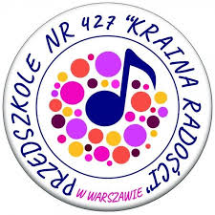
O przedszkolu

Przedszkole znajduje się przy ulicy Radosnej 11 w Warszawie.

To jest wejście główne do przedszkola.

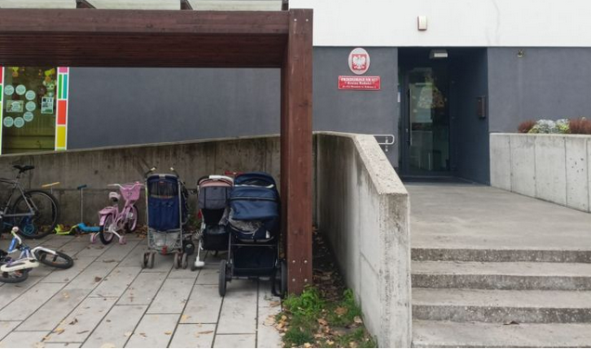

Po wejściu do przedszkola zobaczysz szatnię.

W szatni pracownik udzieli Ci informacji.
To jest szatnia.
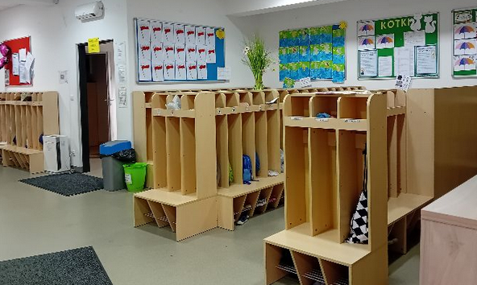

Nasze przedszkole jest przedszkolem publicznym.

Przedszkole publiczne to przedszkole, które zapewnia bezpłatne nauczania, wychowanie i opiekę.

Przedszkole publiczne realizuje podstawę programową wychowania przedszkolnego.

Podstawa programowa to dokument państwowy (rządowy), który mówi o tym, co dziecko powinno umieć, zanim pójdzie do szkoły.

Przedszkolem zarządza dyrektor.

Dyrektor to osoba kierująca przedszkolem.

W przedszkolu jest sekretariat.

Sekretariat to miejsce, w którym załatwiane są sprawy biurowe.

Sekretariat jest czynny od poniedziałku do piątku od godziny 8:00 do godziny 16:00.

Pracownik sekretariatu udzieli ci informacji.
Przedszkole zapewnia dzieciom opiekę od godziny 7:00 do godziny 17:00.
Do przedszkola chodzą dzieci od 3. do 6. roku życia.

W przedszkolu jest 6 grup: Słoneczka, Wiewiórki, Żabki, Kotki, Zuchy i Motylki.
Przedszkole zapewnia dzieciom pomoc psychologa, pedagoga i logopedy.
Psycholog to osoba zajmująca się procesami psychicznymi ludzi.
Pedagog to osoba zajmująca się metodami i celami wychowania i nauczania.
Logopeda to osoba zajmująca się nieprawidłowościami mowy i komunikacji.
To jest pokój logopedy, pedagoga i psychologa.
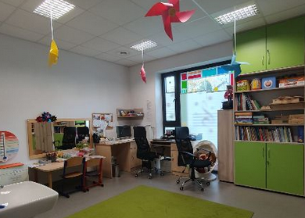

Przedszkole współpracuje z innymi przedszkolami, szkołami, biblioteką publiczną, Centrum Kultury Wilanów oraz Ośrodkiem Pomocy Społecznej.

Zadania przedszkola

Przedszkole zapewnia dzieciom bezpłatne nauczanie, wychowanie i opiekę.

Przedszkole przygotowuje dzieci do szkoły.

Przedszkole pomaga rodzicom w wychowaniu dzieci.
W przedszkolu bawimy się, uczymy i odpoczywamy.
Bawimy się klockami, zabawkami.
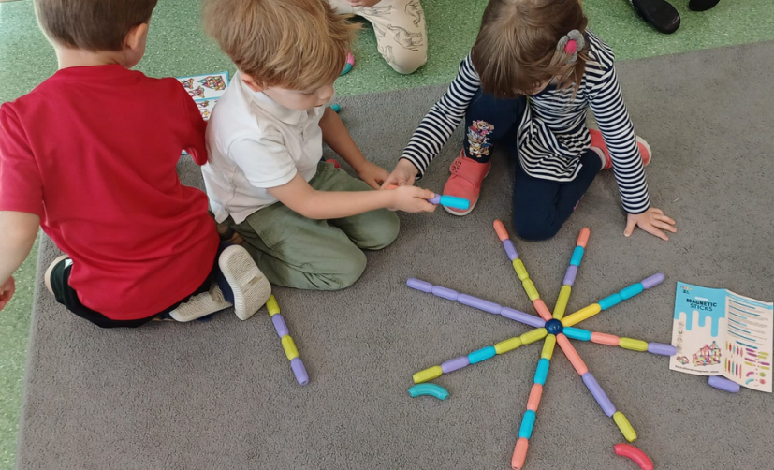
Gramy w gry.

Robimy ćwiczenia w przedszkolu.
Ćwiczymy na świeżym powietrzu.
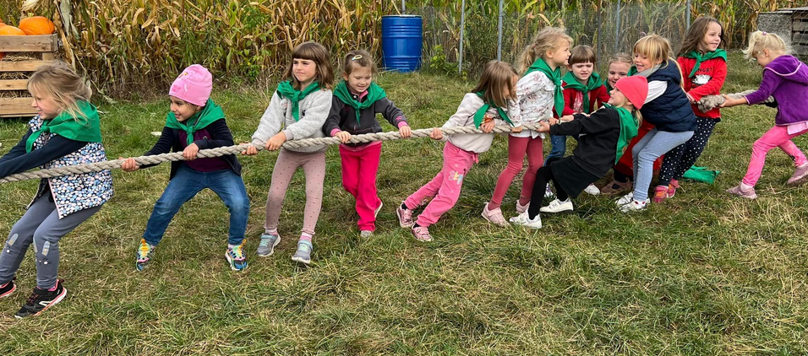
Bawimy się w ogrodzie przedszkolnym.
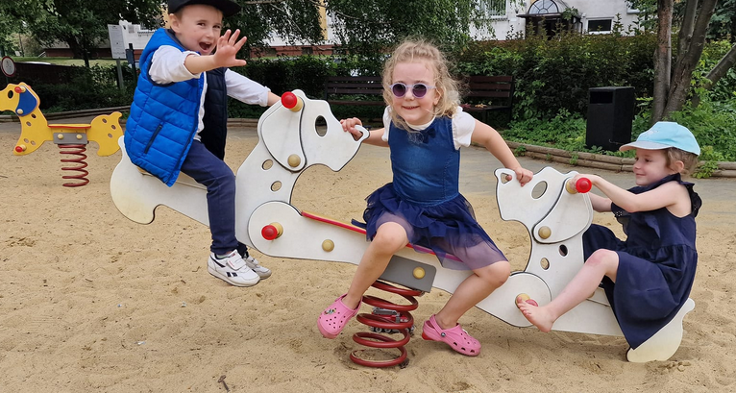

Uczymy się pisać i czytać.
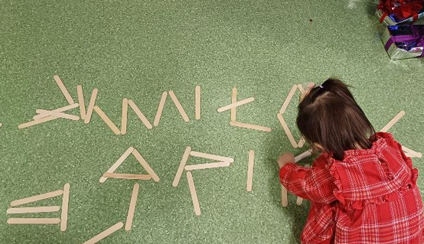
Rysujemy, malujemy, lepimy plasteliną.
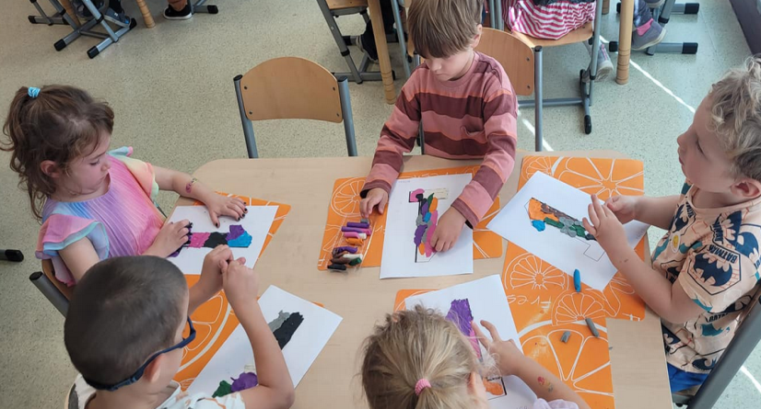
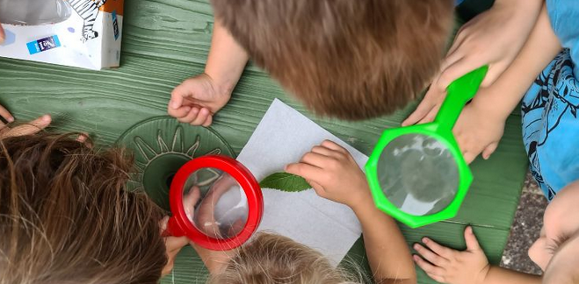
Badamy świat przyrody.

Poznajemy świat za pomocą dotyku, wzroku, słuchu, węchu i smaku.
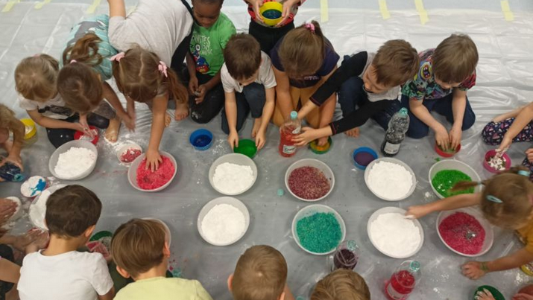
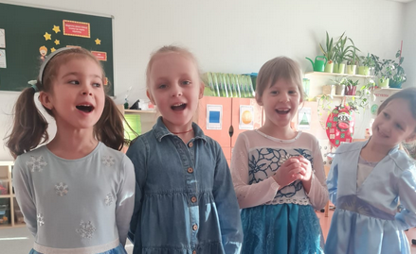
Uczymy się grać i śpiewać

Uczymy się tańczyć.
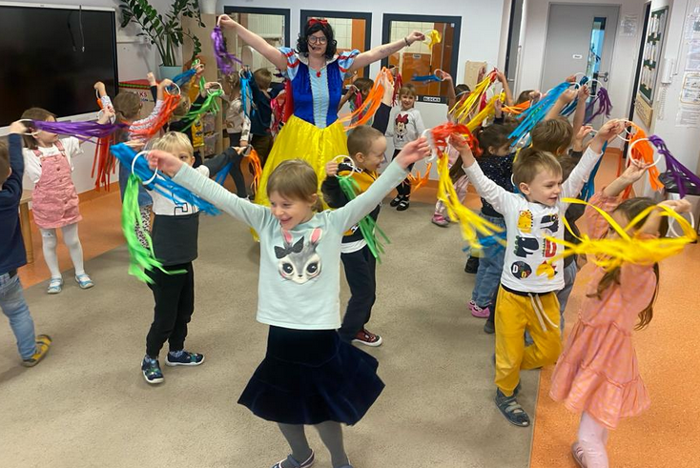

Gotujemy i pieczemy.
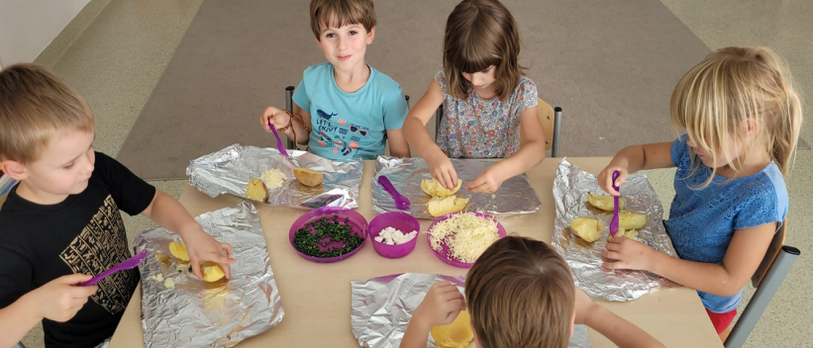
Przygotowujemy występy dla rodziców.
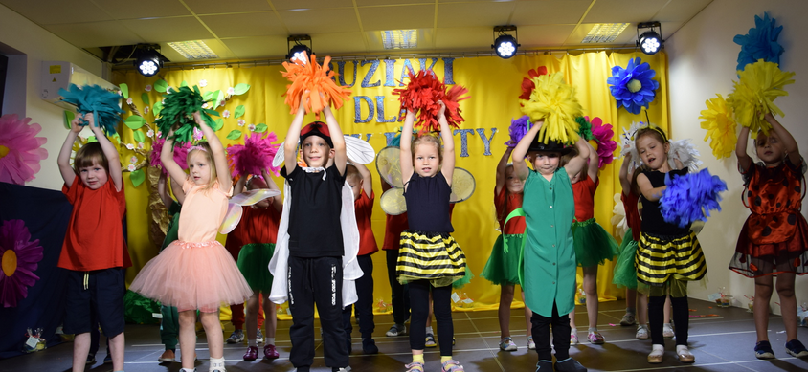
Uczymy się języka angielskiego.
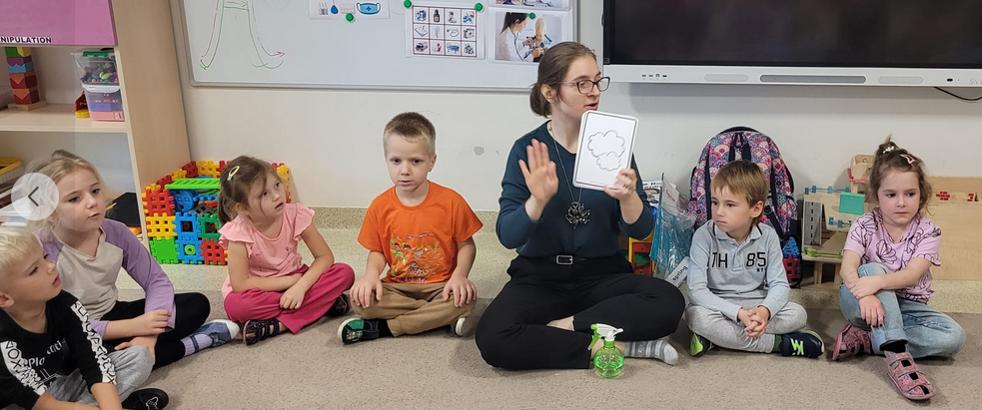
Śpiewamy hymn polski z okazji Dnia Niepodległości.
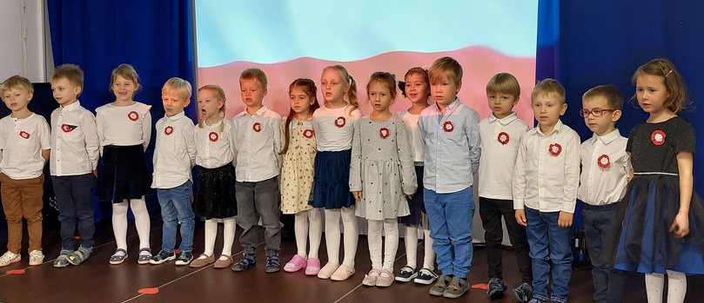

Odwiedzamy osoby starsze w domu opieki.
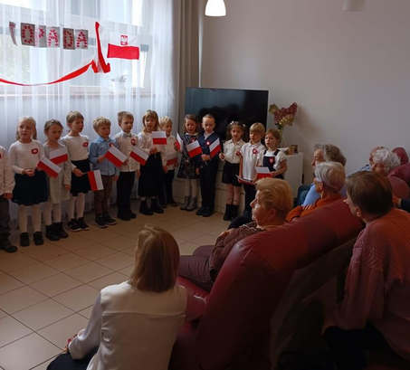
Jeździmy na wycieczki.
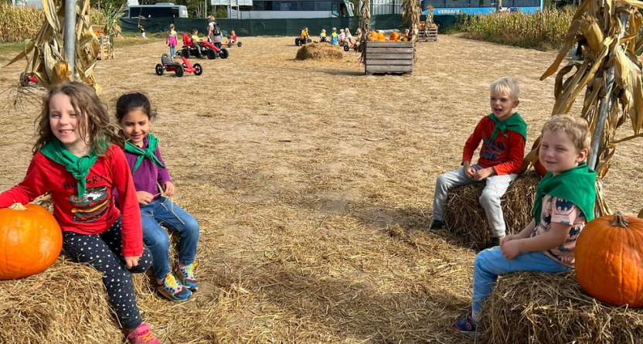
Lubimy się.
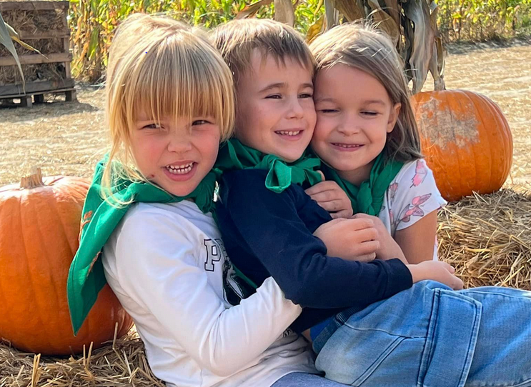

Kontakt do nas:
- Telefoniczny: 22 42 77 61 wew. 110
- E-mailowy: p427@eduwarszawa.pl
- Za pomocą elektronicznej skrzynki podawczej: P427Radosna11
- Listowny na adres: Przedszkole nr 427 „Kraina Radości”, ulica Radosna 11, 02-956 Warszawa
- Osobisty: Przedszkole nr 427 „Kraina Radości”, ulica Radosna 11, 02-956 Warszawa
Zapraszamy.

